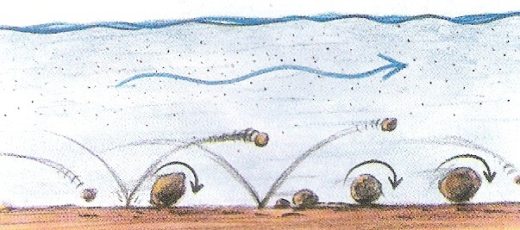Delovanje tekočih voda, običajno govorimo kar o rekah, je preoblikovalo največ površja na našem planetu. Relief, ki je nastal na ta način, označujemo kot rečni ali fluvialni relief (latinsko fluvius pomeni reka). Ločimo dvoje osnovnih oblik rečnega reliefa - erozijske in akumulacijske oblike. Prve nastajajo bolj v zgornjem toku reke, kjer prevladuje erozija, druge pa bolj v spodnjem toku reke, kjer prevladuje akumulacija.

Rečno delovanje je sestavljeno iz treh faz :

• erozije ali odnašanja
• transporta ali prenosa
• akumulacije ali odlaganja

Transport različnih oblik rečnega materiala

Prva faza je erozija. Tekoče vode odnašajo material in dolbejo površje, vendar to dolbenje ni povsod enako intenzivno. Odvisno je predvsem od odpornosti kamnin (nesprijeti peseki ali gline so na primer zelo izpostavljeni odnašanju, živoskalna osnova iz trdnih kamnin pa je zelo odporna) in od hitrosti reke (večja ko je hitrost, močnejše je odnašanje). Brazdajočega delovanja rek ne povzroča le rečna voda, ampak predvsem rečni material. To so manjši in večji delci kamnin, ki jih reka nosi s seboj, z njimi drgne ob svojo podlago in jo odnaša. Delci se pri tem drgnejo tudi med seboj, zaoblijo in zmanjšujejo.
Druga faza je transport rečnega materiala. Pojavlja se v treh oblikah. Na dru reke so največji delci (skale, prod), ki se kotalijo ali delajo s pomočjo tekoče vode manjše skoke naprej. Druga oblika so bolj drubni delci, ki v vodi lebdijo. Sestavljajo veliko večino materiala, ki ga reke prenašajo s seboj. Kitajska reka Huang He je ravno po teh lebdečih delcih (odneseni puhlici), ki so rumene barve, dobila ime Rumena reka. Tretja oblika pa so v rečni vodi razstopljene snovi.
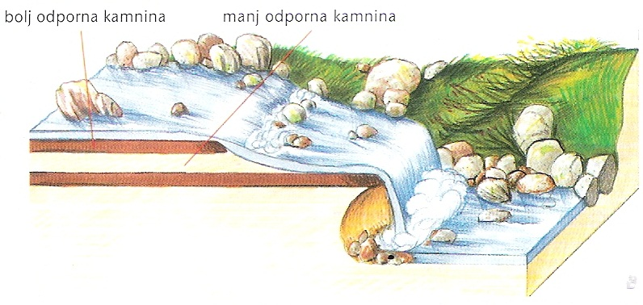Zadnja faza je akumulacija ali odlaganje rečnega materiala. V zgornjem toku reke najdemo na dnu struge praviloma večje delce, ki potujejo počasi, v spodnjem delu pa manjše, ki se premikajo hitreje.
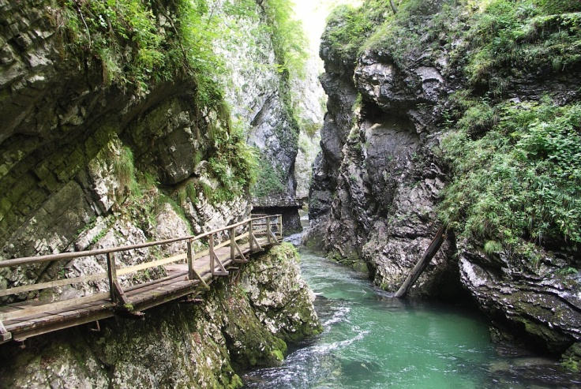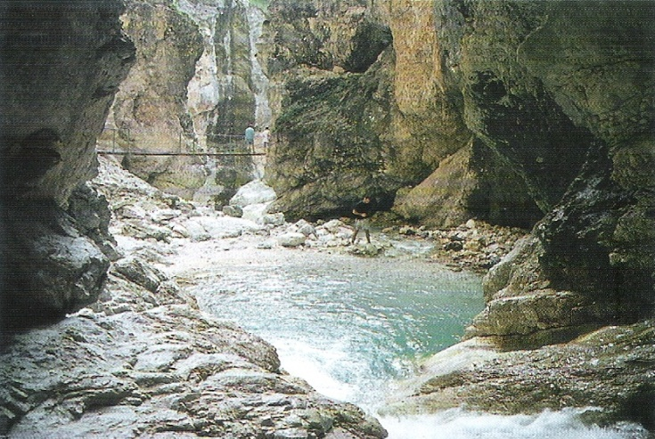
Korita Mlinarice v Trenti (na levi) in primer vintgarja (na desni)
V zgornjem toku reke, kjer je strmec največji, se reka vrezuje predvsem v globino. Zato pravimo, da prevladuje globinska erozija. Pri tem nastane ozka in globoka dolina v obliki črke V, ki jo imenujemo soteska ali deber. Skrajen primer takšne doline je vintgar. To je izredno ozka soteska, ki je enako široka na dnu in pri vrhu, kar pomeni, da ima skoraj navpična pobočja. Kadar se reka globoko zareže v dolinsko dno iz živoskalne osnove, nastanejo korita. Korita so široka le nekaj metrov, vrezana pa so lahko več deset metrov globoko. Zaradi izredne slikovitosti sodijo med pomembne naravne znamenitosti.
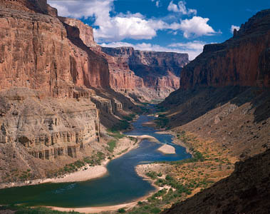Posebna oblika dolin so kanjoni, zelo globoke doline velikih dimenzij, ki imajo navpične ali stopnjevite stene. Nekateri veliki kanjoni sodijo med največje svetovne znamenitosti. Takšen je na primer kanjon reke Kolorado v Združenih državah Amerike, globok več kot 1000 metrov. Geološka zgradba omogoča, da v njem opazujemo prerez skozi kamnine iz vseh geoloških obdobij, od kenozoiskih na vrhu do predkambrijskih na dnu.
Kanjon reke Kolorado (Grand canyon)

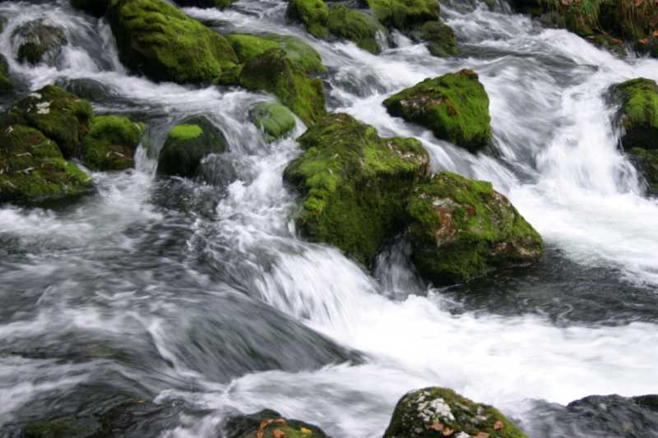V Sloveniji imamo veliko sotesk, po katerih delno tečejo skoraj vse alpske in predalpske reke (Soča, Sava, Drava in druge). Najbolj znan primer vintgarja je Blejski Vintgar, od koder izhaja tudi ime za takšno dolino. Na dnu nekaterih alpskih dolin najdemo tudi korita (korita Mostnice v Bohinju, korita Mlinarice v Trenti in druga). O pravih kanjonih pri nas verjetno ne moremo govoriti, čeprav včasih s tem izrazom označujejo nekatere globoke doline s strmimi pobočji (na primer dolino reke Idrijce).
V zgornjem toku reke so pogosto brzice. To so mesta, kjer voda skače čez kamenje in skale. Včasih naletimo tudi na slapove, kjer reke padajo čez navpične stopnje. Brzice in slapovi po navadi nastajajo tam, kjer reka preide iz odpornejših kamnin na manj odporne. Ker manj odporne odstrani veliko prej, nastanejo v rečnih strugah strmi deli ali celo navpične stopnje.
Divje brzice
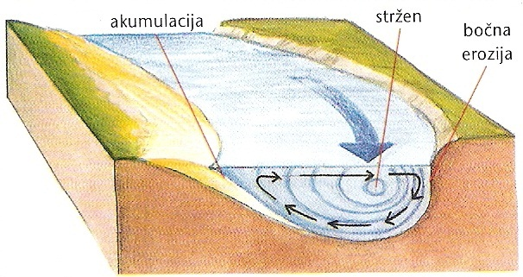V srednjem toku reke se strmec zmanjša in reka začne delati zavoje. Zelo močnim zavojem pravimo okljuki ali meandri. Pri vsakem zavoju se sržen, to je del vodnega toka, kjer je hitrost največja, prestavi na zunanjo stran. Voda začne tam bočno izpodkopavati breg, zato govorimo o bočni eroziji. Na notranji strani zavoja je hitrost reke precej manjša, zato pride do odlaganja (akumulacije) materiala, iz katerega nastaja naplavna ravnica. Reka jo ob visoki vodi poplavlja, na njej odlaga naplavnino in po njej prestavlja svojo strugo. Sčasoma lahko tako reka z bočno erozijo in akumulacijo razširi in izravna celotno dno doline. V tem primeru govorimo o dolini z ravnim dnom.
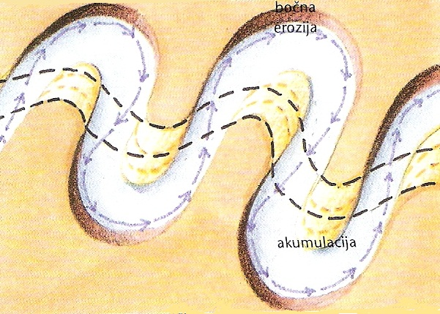
Delovanje bočne erozije in akumulacije od zgoraj (levo) in iz prereza (desno)

Reki se tam, kjer iz ozke in strme gorske doline priteče na ravno dno kotline ali v širšo dolino, zmanjša strmec in transportna moč. Zato začne odlagati material v obliki pahljačastega nanosa. Imenujemo ga vršaj. Ker se na vršajih pogosto razvijejo rodovitne prsti, so velikokrat skrbno obdelani. Takšna sta na primer vršaj Iške na Ljubljanjskem barju in vršaj Save v Krški kotlini. Včasih reka zaradi različnih vzrokov preide iz bočne erozije in akumulacije nazaj na globinsko erozijo. V takem primeru v naplavnino vreže novo globjo strugo, ki jo potem s ponovno bočno erozijo razširi. Tako na vsaki strani reke nastane rečna terasa. Strmo pobočje med prejšnjo in novo naplavno ravnico imenujemo ježa. Če se vse to ponovi večkrat zapored, nastane cel sistem teras, ki ležijo druga nad drugo, pri čemer so zgornje najstarejše, spodnje pa najmlajše.
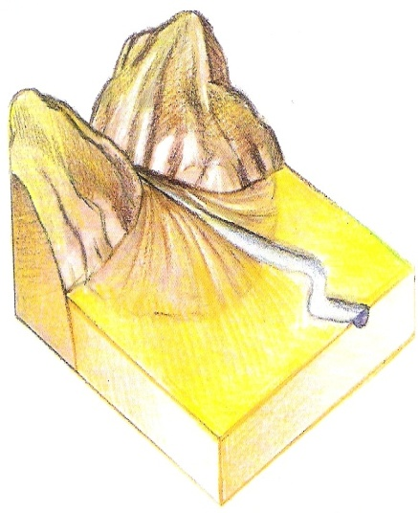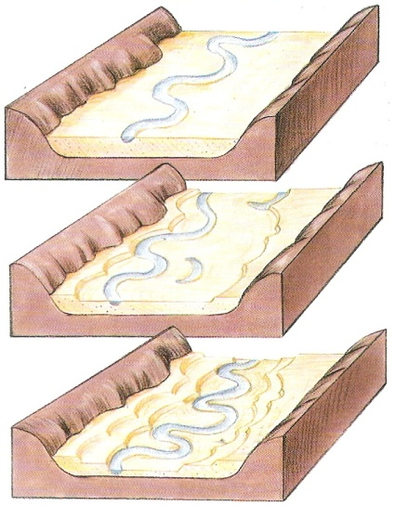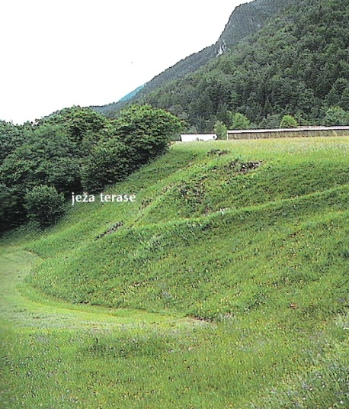
Slika vršaja (levo), nastanek rečnih teras (na sredini) in rečna terasa (desno)

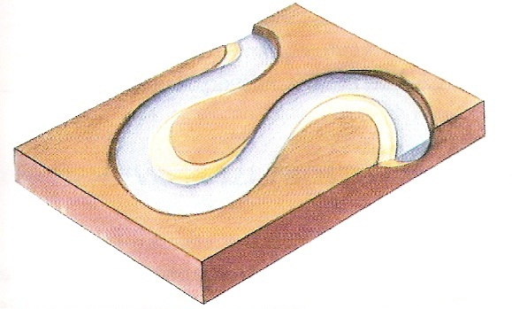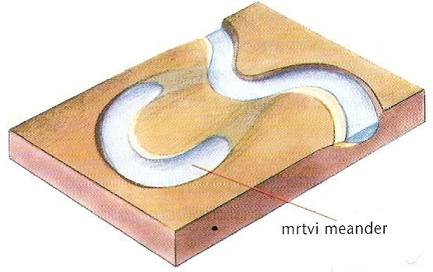
V spodnjem toku reke je strmec najmanjši, saj reka teče po ravnini in pri tem zelo pogosto vijuga ali meandrira. Prevladujoč proces je akumulacija, na zunanjih delih meandrov pa deluje tudi bočna erozija. Reke se pogosto cepijo v številne rokave, med katerimi ostajajo rečni otoki. V času visoke vode reka velikokrat menja strugo, pri čemer pušča za seboj opuščene meandre, ki jih imenujemo mrtvi meandri ali mrtvice. Sprva so to še jezera, sčasoma pa se spremenijo v močvirja s posebnim rastlinstvom in živalstvom.
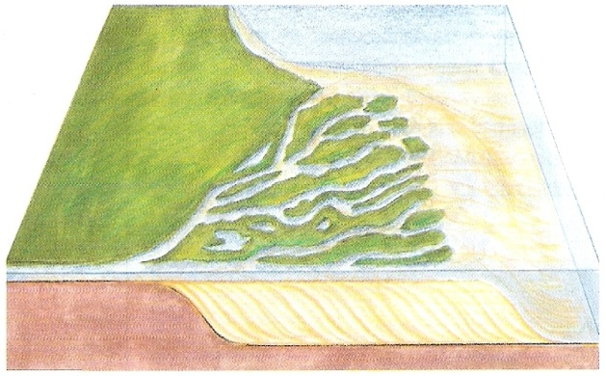
Ko se reke izlivajo v morje, se lahko razcepijo v več rokavov, in v morje tik za izlivom odlagajo ogromne količine materiala. Tako nastajajo delte, nekakšni podaljški kopnega v morje. Če jih gledamo iz zraka, imajo obliko grške črke delta. Pri nekaterih največjih svetovnih rekah se delte vsako leto podaljšajo za nekaj metrov (na primer delta Misisipija). Ena najbolj znanih je delta Nila, saj je skrbno obdelana, na njej pa živi večina Egipčanov.
Prerez čez delto

Ker reke v spodnjem toku pogosto poplavljajo, so jim marsikje naredili umetno strugo, ki so jo zavarovali s protipoplavnimi nasipi. Ker reka vsako leto strugo zasipava, morajo material iz nje sproti odstranjevati in ga odlagati na obrambnih nasipih. Nova struga se sčasoma dvigne nad okolico. Tašno dvignjeno strugo imenujemo izgonska struga. Najbolj znana primera sta na največjih kitajskih rekah Chang Jiang in Huang He. Če bi se obrambni nasipi podrli, bi poplavilo miljone ljudi.
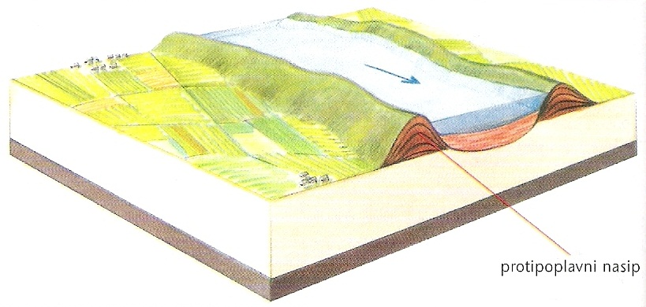
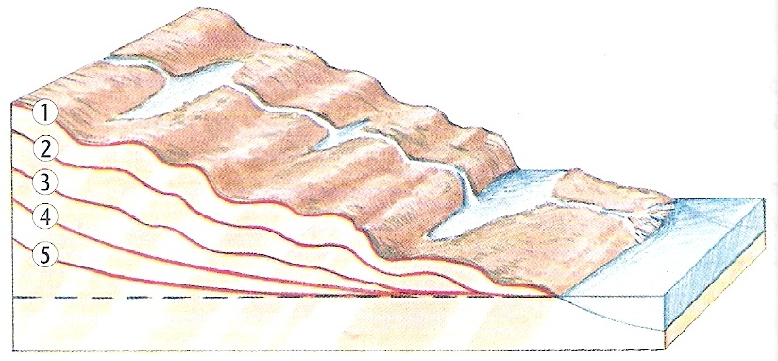Podolžni profil reke je krivulja, s katero prikazujemo strmec od izvira do izliva v morje. Na splošno je sicer strmec največji v zgornjem toku in najmanjši v spodnjem, vendar posamezni odseki od tega precej odstopajo. V zgornjem toku imamo na primer nadpovprečno strme odseke, čez katere tečejo brzice, ali jezerske kotanje, v katerih namesto globinske erozije nastopi akumulacija. Vsaka reka skuša te ''nepravilnosti'' odpraviti in dobiti čim bolj uravnotežen podolžni profil. Zato se v tiste dele površja, ki se najbolj dvigujejo nad namišljeno uravnoteženo krivuljo, vrezuje in jih odnaša. Nasprotno pa druge dele, ki se nahajajo pod to krivuljo, sptoti zasipava. Vsa čudovits gorska jezera (tudi naše Bohinjsko jezero) so tako sčasoma obsojena na zasutje. Podolžni profil reke postaja tako vedno bolj uravnotežen, gorstvo pa vse nižje in nižje. Če tega razvoja ne prekine obdobje novega tektonskega dvigovanja, se lahko gorstvo na koncu v mnogo milijonih let zniža so skorajšnje ravnine.

Marsikje v naravi lahko vidimo, da reka teče po kotlini ali nižini, potem pa mora naenkrat nadaljevati pot skozi dvigajoče se gorovje. Tako nastane prodorna dolina, v kateri namesto akumulacije in bočne erozije znova nastopi globinska erozija. Reka si mora zaradi dvigovanja podlage sproti vrezovati svojo pot in ''prežagati'' dvigajoče se gorovje, sicer bi se zajezila. Nastala solina je praviloma ozka, globoka in vrezana v živoskalno osnovo. Takšne doline so prometna ovira, saj je gradnja prometnic po njih zelo draga in zahtevna, obenem pa so kot nalašč za zajezitev in hidroenergetsko izrabo. V Sloveniji imamo več primerov prodornih dolin. Takšna je dolina Savinje, ki si je morala na izstopu iz Celjske kotline vrezati svojo pot skozi Posavsko hribovje, in dolina Soče med Tolminom in Novo Gorico, ki se je vrezala med dinarsko pregrado Kolovrata in Banjšic, ter številne druge.

V puščavskem svetu zaradi pomanjkanja padavin ni rek. Kljub temu najdemo široke suhe struge, ki jih imenujemo vadiji. Veliko večino leta so povsem suhi, v času deževja pa se napolnijo z vodo. Ker površje ni zaščiteno, z rastlinstvom, je erozija v času kratkotrajnega dežja toliko močnejša.
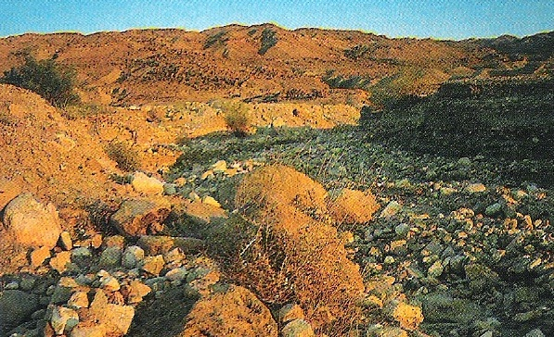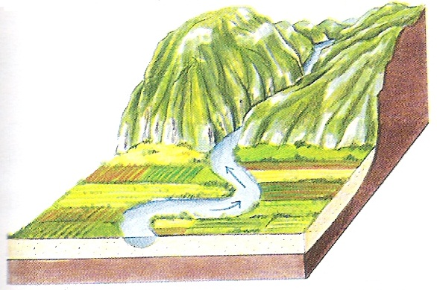
Prodorna dolina (levo) in vadi v Jordaniji (desno)

